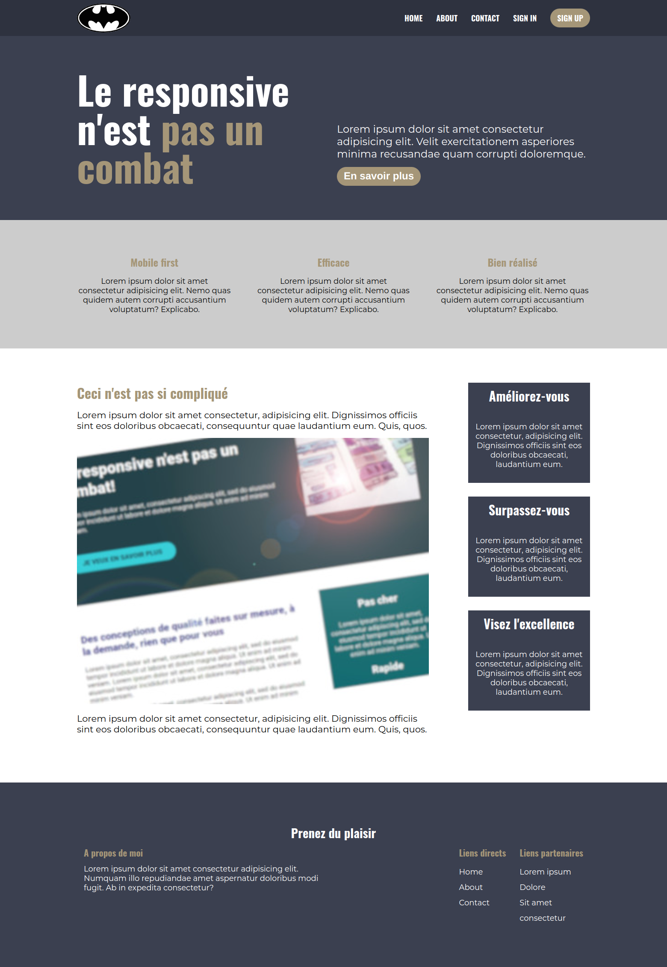
1
2
3
4
5
6
7
8
9
Couleurs :

#2E323F

#3B4050

#6F737F

#FFFFFF

#A59678

Polices :

1 : Oswald Bold – font-size : 18px

2: Oswald Bold – font-size : 90px

3 : Montserrat Regular – font-size : 24px

4 : Oswald Bold – font-size : 24px

5 : Oswald Bold – font-size : 30px
Montserrat Regular – font-size : 18px

6 : Oswald Bold – font-size : 36px
Montserrat Regular – font-size : 21px

7 : Oswald Bold – font-size : 30px
Montserrat Regular – font-size : 18px

8 : Oswald Bold – font-size : 24px

9 : Oswald Bold – font-size : 21px
Montserrat Regular – font-size : 16px

Informations :

Taille maximum du « container » : 1200px
2 breakpoints : 700px et 1000px

